лекция 8
Пространство ввода-вывода. Организация памяти данных. Таймеры и счетчики.
1. Пространство ввода-вывода
2. Организация памяти данных
3. Таймеры и счетчики
4. широтно-импульсная модуляция
1. Пространство ввода-вывода
Если нужно обеспечить взаимодействие процессора с периферийным устройством, то регистры устройства могут быть отображены на ячейки обычной оперативной памяти процессора или на ячейки специального адресного пространства, называется пространством портов ввода-вывода.
Ввода-вывода с отображением в память обслуживается обычными командами доступа к памяти. При этом используются обычные механизмы защиты на уровне сегментов и на уровне страниц. Для обслуживания устройств через пространство портов ввода-вывода используются специальные команды и особый механизм защиты. Особенностью обмена через пространство ввода-вывода является то, что процессор обеспечивает синхронизацию выполнения инструкций ввода-вывода, тогда как при обмене через отображаемую память надо дополнительно позаботиться о предотвращении кэширования и изменения порядка выполнения инструкций.
Микроконтроллеры имеют набор регистров, которые используются для управления их ресурсами. В число этих регистров входят обычно регистры процессора (аккумулятор, регистры состояния, индексные регистры), регистры управления (регистры управления прерываниями, таймером), регистры, обеспечивающие ввод / вывод данных (регистры данных портов, регистры управления параллельным, последовательным или аналоговым вводом / выводом). Обращение к этим регистрам может производиться по-разному.
Все регистры ввода-вывода (РВВ) условно можно разделить на две группы - служебные регистры микроконтроллера и регистры, относящиеся к конкретным периферийных устройств.
В микроконтроллерах регистры ввода-вывода располагаются в так называемом пространстве ввода-вывода размером 64 байта. В этой области сгруппированы регистры данных, управления и состояния (статуса) внутренних программируемых блоков ввода-вывода. В регистры ввода-вывода можно обращаться и как к ячейкам внутреннего ОЗУ. В некоторых моделях микроконтроллеров часть регистров ввода-вывода размещена в расширенном адресном пространстве.
В пространстве регистров ввода-вывода находятся регистры управления процессором микроконтроллера: регистр состояния, указатель стека, регистр выбора страницы, регистр управления коэффициентом деления частот выполняют общесистемные функции.
Распределение адресов пространства ввода-вывода зависит от конкретной модели микроконтроллера, состава и возможностей периферийных устройств данной модели.

2. Организация памяти данных
В МК используется три основных вида памяти. Память программ представляет собой постоянную память (ПЗУ), предназначенную для хранения программного кода (команд) и констант. Ее содержание в ходе выполнения программы не меняется. Память данных предназначена для хранения переменных в процессе выполнения программы и представляет собой ОЗУ. Регистры МК - этот вид памяти включает в себя внутренние регистры процессора и регистры, которые служат для управления периферийными устройствами (регистры специальных функций).
Память данных МК выполняется, как правило, на основе статического ОЗУ. Термин "статическое" означает, что содержимое ячеек ОЗУ сохраняется при снижении тактовой частоты МК до сколь угодно малых значений (с целью снижения энергопотребления).
Объем памяти данных МК, как правило, невелик и составляет обычно десятки и сотни байт. Это обстоятельство необходимо учитывать при разработке программ для МК. Так, при программировании МК константы, если возможно, не хранятся как переменные, а заносятся в ПЗУ программ. Максимально используются аппаратные возможности МК, в частности, таймеры. Приложения должны ориентироваться на работу без использования больших массивов данных.
Память данных микроконтроллера делится на три части: регистровая память, оперативная память (ОЗУ - оперативное запоминающее устройство или RAM) и энергонезависимая память.
Регистрационная память
Регистровая память включает 32 регистра общего назначения, объединенных в файл, и служебные регистры ввода / вывода. И те и другие расположены в адресном пространстве ОЗУ, но не является его частью.
В области регистров ввода / вывода расположены различные служебные регистры (регистры управления микроконтроллером, регистры состояния и т. П.), А также регистры управления периферийными устройствами, входящими в состав микроконтроллера. По сути, управление микроконтроллером заключается в управлении этими регистрами.
Энергонезависимая память данных
Для длительного хранения различной информации, которая может изменяться в процессе функционирования Микроконтроллерные системы, используется энергонезависимая память данных. Этот тип памяти, доступный программе микроконтроллера непосредственно в ходе ее выполнения, удобный для хранения промежуточных данных, различных констант, коэффициентов, серийных номеров, ключей и т.п. Энергонезависимая память данных может быть загружена извне как через SPI интерфейс, так и с помощью обычного программатора.
Оперативная память (ОЗУ или RAM)
Внутренняя оперативная статическая память Static RAM (SRAM) имеет байт формат и используется для оперативного хранения данных.
Размер оперативной памяти может варьироваться в разных чипов от 64 Байт до 4 КБ. Число циклов чтения и записи в RAM не ограничено, но при отключении питающего напряжения вся информация теряется.
Для некоторых микроконтроллеров возможна организация подключения внешнего статического ОЗУ объемом до 64К.
В микроконтроллерах ОЗУ данных используется также для организации вызова подпрограмм и обработки прерываний. При этих операциях содержание программного счетчика и основных регистров (аккумулятор, регистр состояния и другие) сохраняется и затем восстанавливается при возврате к основной программе.
В фон неймановской архитектуре единственная область памяти используется, в том числе, и для реализации стека. При этом снижается производительность устройства, так как одновременный доступ к различным видам памяти невозможен. В частности, при выполнении команды вызова подпрограммы следующая команда выбирается после того, как в стек будет помещено содержимое программного счетчика.
В гарвардской архитектуре стекируемые операции проводятся в специально выделенной для этой цели памяти. Это означает, что при выполнении программы вызова подпрограмм процессор с гарвардской архитектурой производит несколько действий одновременно.
Необходимо помнить, что МК обеих архитектур имеют ограниченную емкость памяти для хранения данных. Если в процессоре имеется отдельный стек и объем записанных в него данных превышает его емкость, то происходит циклическая смена содержания указателя стека, и он начинает ссылаться на ранее заполненную ячейку стека. Это означает, что после слишком большого количества вызовов подпрограмм в стеке окажется неправильный адрес возврата. Если МК использует общую область
внешняя память
Несмотря на существующую тенденцию перехода к закрытой архитектуре МК, в некоторых случаях возникает необходимость подключения дополнительной внешней памяти (как памяти программ, так и данных).
Если МК содержит специальные аппаратные средства для подключения внешней памяти, то эта операция проводится штатным способом (как для МП).
Второй, более универсальный, способ заключается в том, чтобы использовать порты ввода / вывода для подключения внешней памяти и реализовать обращение к памяти программными средствами. Такой способ позволяет задействовать простые устройства ввода / вывода без реализации сложных шинных интерфейсов, однако приводит к снижению быстродействия системы при обращении к внешней памяти.

3. Таймеры и счетчики
Большинство задач управления, реализуются с помощью МК, требуют выполнения их в реальном времени. Под этим понимается способность системы получить информацию о состоянии управляемого объекта, выполнить необходимые расчетные процедуры и выдать управляющие воздействия в течение интервала времени, достаточного для желаемого изменения состояния объекта.
Возлагать функции формирования управления в реальном масштабе времени только на центральный процессор неэффективно, поскольку это занимает ресурсы, необходимые для расчетных процедур. Поэтому в большинстве современных МК используется аппаратная поддержка работы в реальном времени с использованием таймера (таймеров).
Модули таймеров служат для приема информации о времени наступления тех или иных событий от внешних датчиков событий, а также для формирования управляющих воздействий во времени.
Таймеры предназначены для формирования временных интервалов, позволяя микропроцессорной системе работать в режиме реального времени. Таймеры представляют собой цифровые счетчики, которые подсчитывают импульсы или от высокостабильного генератора частоты, или от внешнего источника сигнала, в этом случае таймер называют счетчиком внешних событий. К системной шины процессора таймеры подключаются с помощью параллельных портов.
Как правило, в микропроцессорной системе как генератора частоты выступает генератор внутренней синхронизации микроконтроллера. Частота генератора задает минимальный временной промежуток, который может определять таймер. Интервалы времени, задаваемых с помощью таймера, могут иметь строго определенные дискретные значения. Разрядность цифрового счетчика таймера определяет максимальный интервал времени, который может задать таймер.
Обычно в микропроцессорных системах используются 16-тиразрядни таймеры, для подключения такого таймера до 8 мирозрядного процессора нужно два параллельных порта. Кроме того, необходим выделенный порт для управления таймером таймер нужно включать и выключать, определять, не возникало переполнения таймера. Факт переполнения запоминается в дополнительном триггере, подключенном к выходу переноса счетчика таймера. Этот триггер называется флагом переполнения таймера. Бит включения и выключения таймера и флаг переполнения таймера подключают к системной шине процессора через отдельный порт ввода-вывода. Структурная схема таймера в общем виде показана на рис.1. Каждый из портов ввода-вывода отображается во внутреннем адресном пространстве процессора и имеет свою отдельную адрес.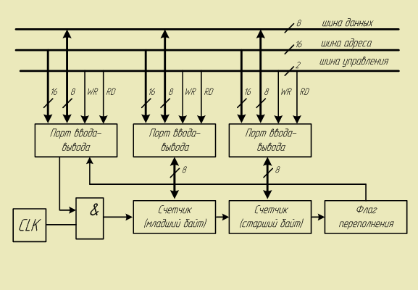
Рис.1 Структурная схема таймера

Модуль таймера 8-разрядного МК представляет собой 8-ми или 16-разрядный счетчик со схемой управления. Схемотехникой МК обычно предусматривается возможность использования таймера в режиме счетчика внешних событий, поэтому его часто называют таймером / счетчиком.
В памяти МК счетчик отображается двумя регистрами: старший байт счетчика, младший байт. Регистры доступны для чтения и записи. Направление счета - только прямой, то есть при поступлении входных импульсов содержимое счетчика инкрементируется. В зависимости от настройки счетчик может использовать один из источников входных сигналов:
• импульсную последовательность с выхода управляемого делителя частоты;
• сигналы внешних событий, поступающих на вход контроллера.
В первом случае говорят, что счетчик работает в режиме таймера, во втором - в режиме счетчика событий. При переполнении счетчика устанавливается в "единицу" триггер переполнения, который генерирует запрос на прерывание, если прерывания от таймера разрешены. Пуск и остановка таймера могут осуществляться только под управлением программы. Программным способом можно также установить старший и младший байты счетчика в произвольное состояние или прочитать текущий код счетчика.
Рассмотрен "классический" модуль таймера / счетчика широко применяется в различных моделях относительно простых МК. Он может использоваться для измерения временных интервалов и формирования последовательности импульсов.

1. Широтно импульсная модуляция
Как нам уже известно, микроконтроллер умеет работать исключительно с цифровыми данными. Он легко может выполнять арифметические операции над ними, принимать и передавать цифровые данные. Например, мы можем запросто зажечь светодиод, подав на него положительный сигнал, равный напряжению питания контроллера. Для того чтобы погасить светодиод просто отключим его от питания. Значит, для управления мы используем только ноль или единицу, и называется цифровым управлением.
Но что делать, если нам нужно зажечь этот самый светодиод только на половину яркости? Или запустить двигатель, на 30% его мощности? Для того чтобы это сделать, нам нужно превратить цифровой сигнал в некое подобие аналогового сигнала с заданным уровнем напряжения.
Для этой цели можно использовать специальное устройство, называется цифро-аналоговым преобразователем (ЦАП, DAC). ЦАП умеет генерировать нужный уровень напряжения, который задается микроконтроллером в цифровом виде. Однако, такой способ слишком чрезмерна для большинства задач робототехники. Кроме того, если потребуется управлять мощным двигателем, придется использовать очень дорогой ЦАП.
Другой способ генерации сигнала с заданным уровнем напряжения называется широтноимпульсной модуляцией (ШИМ, PWM). Этот способ позволяет обойтись чисто цифровыми устройствами, что значительно упрощает схему и тем самым значительно удешевляет процесс создания робота.
Проще такой подход можно описать с помощью обычного маховика. Представим, что некий маховик подключен к двигателю. Если мы включим двигатель на целый час, то маховик раскрутится до максимально возможной скорости, которую будет поддерживать пока двигатель не выключается. После того, как мы выключим двигатель, маховик некоторое время еще будет вращаться по инерции, а затем остановится.
Но что, если если в течение этого часа, мы будем ненадолго включать двигатель каждые 10 минут?
Очевидно, что маховик будет вращаться не на полной скорости. И чем реже мы будем включать двигатель, тем медленнее будет скорость маховика. Аналогично, если оставить момент включения двигателя неизменным, а менять только время его работы, то скорость маховика также будет уменьшаться. Таким образом, имея возможность включать и выключать двигатель, и варьировать период и продолжительность его включения, мы можем плавно управлять маховиком.
Подобным образом устроен и ШИМ. В отличие от случая с маховиком, здесь мы манипулируем напряжением на конкретном выводе микроконтроллера. Причем, для работы со светодиодом нам потребуется очень часто выключать и включать ток в цепи около 100 000 раз в секунду, ведь светодиод не имеет такой инерции как маховик, как только мы его отключим он сразу перестает излучать свет.
Итак, будем передавать на наш светодиод сигнал в виде последовательности импульсов с частотой 100 килогерц. Выглядят эти импульсные сигналы следующим образом: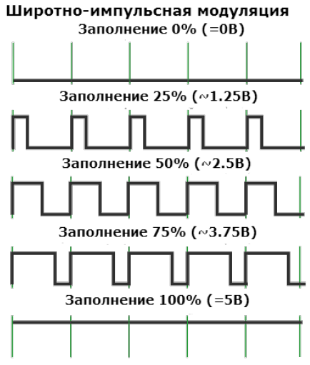
Рис.2 Широтно-импульсная модуляция
На самом верхнем графике импульсов совсем нет, а значит светодиод будет выключен. На втором графике, четверть периода ток поступает на светодиод, а три четверти нет.
Таким образом, суммарное свет, который поймает наш глаз будет в четыре раза меньше максимальной яркости. Далее мы увеличиваем ширину импульса все больше и больше, до 100%. В последнем случае, сигнал представляет собой один сплошной импульс, соответствует максимальной яркости светодиода.
Основной причиной внедрения ШИМ является сложность обеспечения произвольной напряжением. Есть какая-то базовая постоянное напряжение питания (сети, от аккумуляторов и др.) И на ее основе нужно получить более низкую и уже ею питать электродвигатели или другое оборудование. Самый простой вариант - делитель напряжения, но он характеризуется пониженным КПД, повышенным выделением тепла и расходом энергии. Другой вариант - транзисторная схема. Она позволяет регулировать напряжение без использования механики. Основное преимущество ШИП - высокий КПД его усилителей мощности, который достигается за счет использования исключительно в ключевом режиме. Это значительно уменьшает выделение мощности на силовом преобразователи (СП).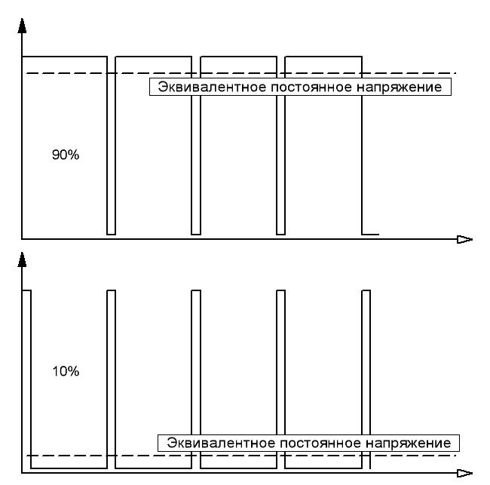
ШИМ является импульсный сигнал постоянной частоты и переменной скважности, то есть отношение периода следования импульса к его длительности. С помощью задания скважности (длительности импульсов) можно менять среднее напряжение на выходе ШИМ. В цифровой технике, выходы которой могут принимать только одно из двух значений, приближение желаемого среднего уровня выхода с помощью ШИМ является совершенно естественным.

литература:
1. http://microchipinf.com/articles/45/143
2. http://naf-st.ru/articles/mpmc/m013/
3. http://9176435620.orgfree.com/MK/48.html
4. http://naf-st.ru/articles/mpmc/m013/
5. http://www.intuit.ru/studies/courses/3/3/lecture/74?page=2

